配置页面关键项目如下：
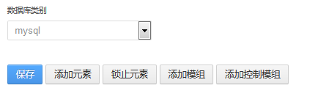
选择数据库，目前支持Mysql及Oracle
【添加元素】【锁止元素】两个按钮用于构建tree的查询条件，如果您的tree没有查询条件，您可以忽略此步。
选择数据库后，点击【添加元素】，则可以添加需要输入的元素项，格式如下：
可以输入名称，及选择相应输入项的类型，类型选择有text,number,date,select
Text---文本
Number----数字
Date --- 日期
Select --- 下拉框
当选择下拉框时，会出现如下变化
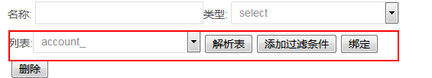
会让您配置下拉框的数据由来。
选择相应的表点击【解析表】，会出现如下选项
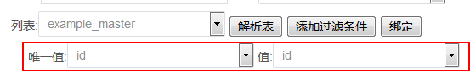
唯一值：select中的option
值：select显示的字段
同时可以添加过滤条件，点击【过滤条件】可以绑定相应的过滤条件
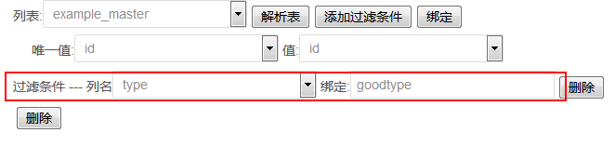
然后点击【绑定】按钮，即可完成绑定

点击【锁止元素】，锁定这些查询输入项

点击【添加模组】按钮，进行tree的sql输入页面：
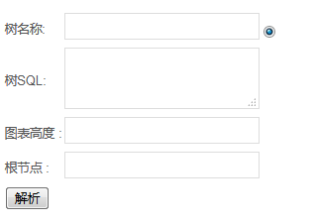
此处的模组可以无限添加，每个模组对应一条sql，用于展示切换。展示页面通过树名称进行不同的树切换。
树名称：用于展示使用
树sql：如果where 条件中含有问号，则表明会由上述查询条件传过来或者默认值输入。
图表名称：该图表的展示名称。
副标题：该图表所需要展示的副标题
根节点：数据在数据库中的根节点值。

点击【解析】按钮后，会出现下图页面：
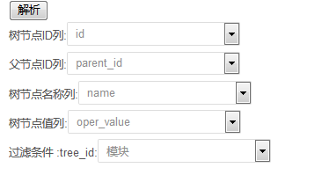
需要您设置您的tree值，具体的就不再这里赘述了，您看label就可以明白，需要注意的是过滤条件这块，您选择的是您添加的元素
点击【添加控制模组】按钮，则会出现如下页：
这块是用于控制其他联动模块用的，如果您需要联动，则需要你在里面进行设置
联动PortletId：需要控制的模块的ID
联动名称：需要控制的模块里对应的联动名称
Tree Value：您需要指定传过去的参数的名称
至于【添加参数】按钮，您可以无限的添加需要传递的参数
第一项为参数的类型，分为text、date、date range、week、month
第二项为参数的英文名称
第三项为设置值
text | 为设置的内容
Date | 从当前时间往前往后计算多少天
Date Range | 从当前时间往前或者往后一个区间段
Week | 从当前时间往前或者往后，按照周计算，一个时间段
Month | 从当前时间往前或者往后，按照月计算，一个时间段

然后点击【保存】按钮，则完成。

